ЭКСПРЕСС ДИАГНОСТИКА КРЕМНИЕВЫХ СОЛНЕЧНЫХ БАТАРЕЙ

Б.А. Шагаров¹⁾, ВА. Шелепов²⁾

¹⁾ООО «ГЕЛИОЛАБ», г. Красноярск
²⁾ Сибирский государственный аэрокосмический университет имени академика М.Ф. Решетнева, г. Красноярск

В данной работе проводилась сьемка в ИК-диапазоне участков солнечной батареи при засветке естественным солнечным светом.
В качестве опытного образца использовалась СФБ-14-12 мощностью 14 Вт производства ОАО «НИИП», Томск. Съемка проводилась только обратной стороны батареи, покрытой пленкой. Для сьемки применялась тепловизионная камера марки SDS HotFind-DXT, работающая в коротковолновой области инфракрасного диапазона излучения с длиной волны 0,74—2,5 мкм.

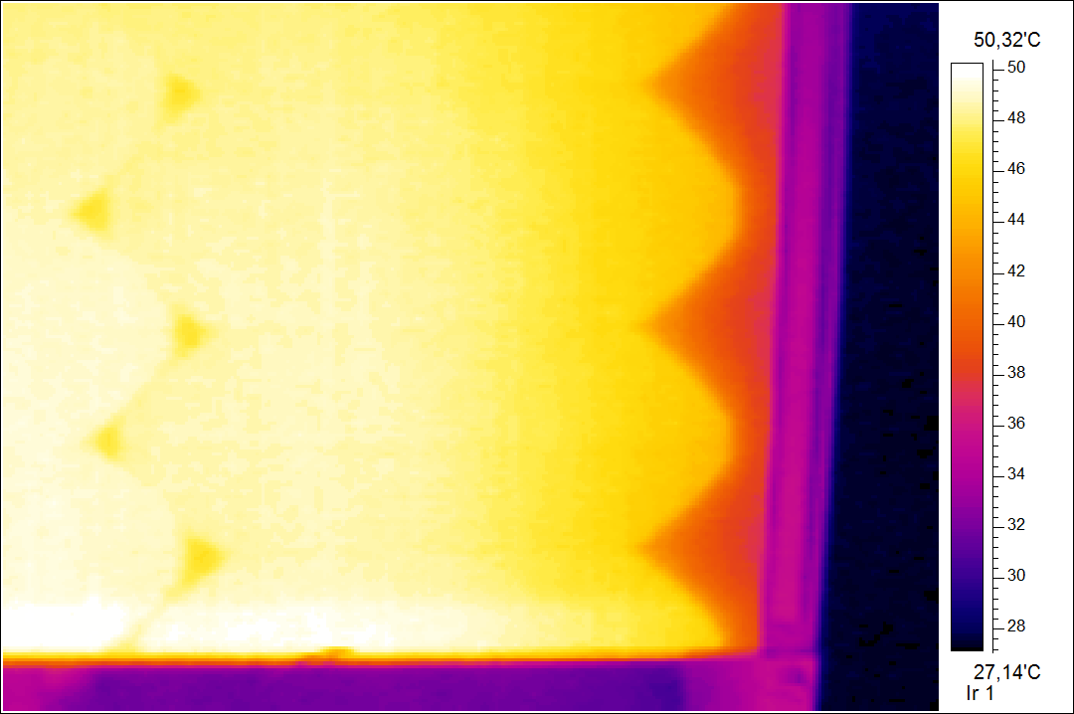

Рис. 1. Солнечная батарея СФБ-14-12 в ИК-диапазоне

На рис.1 показан правый нижний угол солнечной батареи. Температура ФЭП ближе к центру батареи составляла 48-49 ⁰С. Температура крайних точек одного и того же ФЭП отличается на 5-6 ⁰С. При наличии трещины в ФЭП на снимке в ИК-диапазоне она будет видна за счет разницы температур.

